

Mise en place du Magtest

Ajouter des questions dans le Magtest
- Pour chaque question, Entrer le texte de la question, et autant de proposition de réponse que nécessaire. Chacune des réponses va correspondre à une catégorie de questions.
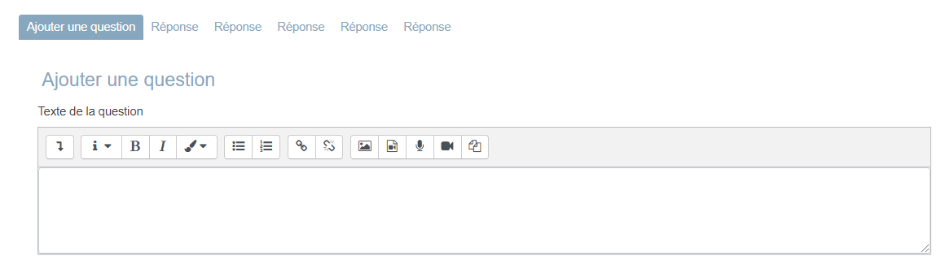

Cas d'usage
Dans l'extrait de copie écran ci-dessous, vous pouvez voir un exemple de réponse proposé pour chaque catégorie proposée (Ici il s'agit de déterminer un type de peau). Il est également possible de proposer une aide à la réponse.
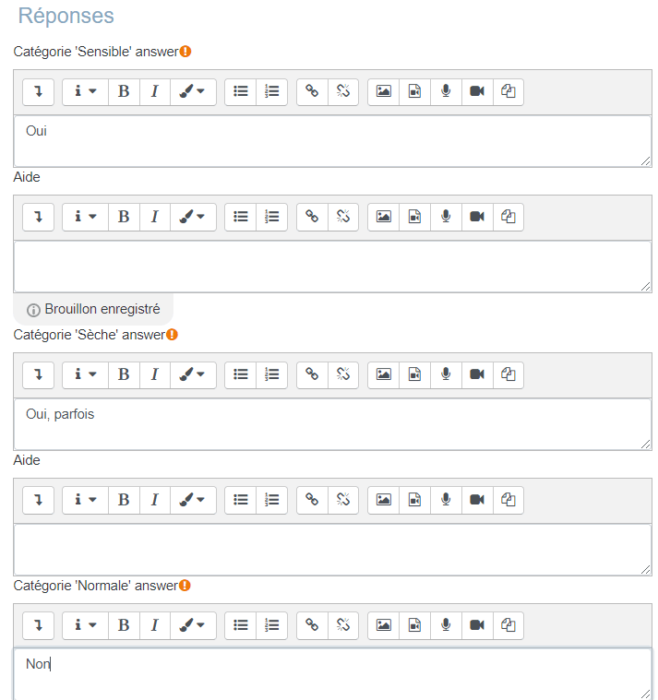

Crédits
- Etienne Roze
- Valéry Frémaux (valery@activeprolearn.com)- Développements et tests
- Florence Labord (florence@activeprolearn.com) : Documentation

Retour au guide d'utilisation - Revenir à l'index du module Magtest - Revenir à l'index des plugins - Revenir au catalogue

